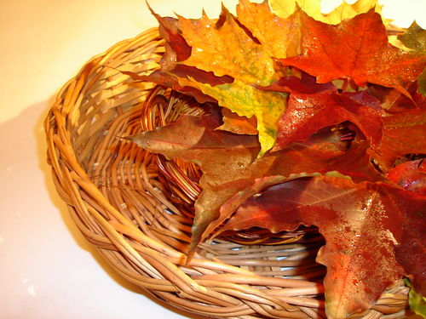 | О С Е Н Ь  Осень подразделяют на подсезоны:  1-23 сентября – Начало осени;  24 сентября - 14 октября  – Золотая осень;  15-22 октября – Глубокая осень;  23 октября -26 ноября – Предзимье;  27-30 ноября – Первозимье.

У осени есть и другие названия: «Осенины», «Мокропогодье».
В старину осень встречали трижды:
1) В Семен-день 14 сентября (1 сентября по старому стилю) - день памяти Симеона Столпника - Семена Летопроводца;
2) На рождество Богородицы 21 сентября ( 8 сентября по старому стилю) - праздник женщин и женских работ;
3) На день Феодоры 24 сентября (11 сентября по старому стилю).

В осени выделяют Бабье лето, которое начинается с 28 августа и длится до 21 сентября. Бабье лето делят на:
1) Молодое Бабье лето с 28 августа по 11 сентября
2) Старое Бабье лето с 14-го до 21 сентября.
Это о Бабьем лете П. Тютчев написал:
«Есть в осени первоначальной короткая, но дивная пора.
Весь день стоит как бы хрустальный и лучезарны вечера»...

Астрономическая осень начинается со дня осеннего равноденствия (22 сентября).
По фенологическому календарю начало осени связывается с отлетом птиц, опадением желтых листьев, первыми заморозками. Различают два периода:
1) От первых заморозков до конца листопада;
2) От конца листопада до начала зимы.

Осень начинается с 27 августа и длится 93 дня - по 26 ноября.
По Лесному календарю Бианки осень начинается с 21 сентября - первого месяца осени, «Месяца прощания перелетных с родиной», второй месяц - «Месяц полных кладовых» и третий - «Месяц зимних гостей». «Осенняя пора - птица со двора».

В народе примечали:
Орехов много, грибов мало - зима будет снежная и суровая.
Белки делают большой запас орехов - жди холодной зимы.
Чем больше муравьиные кучи, тем суровее будет зима.
Много паутины на бабье лето - к ясной осени и холодной зиме. Паутина стелется по растениям - к теплу.
Пчелы к осени леток улья залепляют воском,
оставляя чуть видное отверстие, - зима будет холодная;
оставляют леток открытым - теплая.
Если с дерева лист не чисто спадает - будет холодная зима.
Если листопад пройдет скоро, надо ожидать крутой зимы.
Поздний листопад - к суровой и продолжительной зиме.
Лист хотя и пожелтел, но отпадает слабо –
морозы наступят не скоро.
Если осенью листья березы начнут желтеть с верхушки,
то будущая весна будет ранняя, а если снизу - то поздняя.
Теплая осень - к долгой зиме. Хлебород - перед строгой зимой.
Кошка мордочку прячет - на холод.
Большой урожай рябины - к большим морозам.
Появились опенки - лето кончилось.
Строгой зиме быть, коли птица дружно в отлет пошла.
Появление комаров поздней осенью - к мягкой зиме.
Если в зайцах много жиру, то зима будет суровая.

Пословицы:  Весна красна, да голодна,  осень дождлива, да сытна.  Осенью и у воробья пир.  Осень - погоды перемен восемь.  Весною дождь парит, осенью мочит.  Осенний дождь мелко сеется,  да долго тянется. | 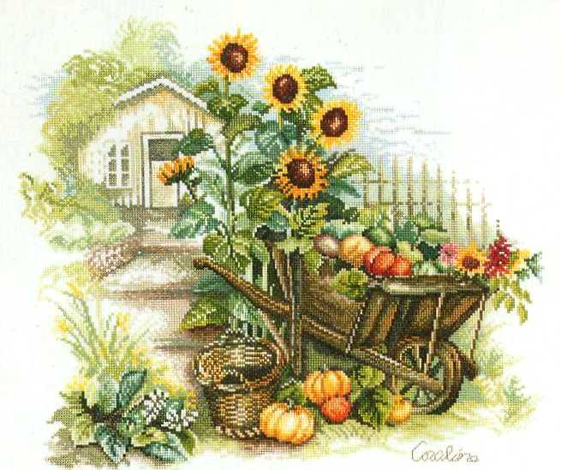
Весна красна цветами, а осень снопами.
Весной что рекой прольет - капли не видать,
осенью ситцем просеет, а воду хоть ведром черпай.
Не будь в осень тороват (расточительный), будешь к весне богат.
Осенняя ночь на двенадцати подводах едет.
Теплая осень - к долгой зиме.

С Е Н Т Я Б Р Ь  (хмурень, ревун)  Зовется месяц еще желтнем, жовтнем –  по цвету растений в это время года.  Вот и подошел неслышно первый месяц поры увядания. Рассыпал золото и багрянец по рощам и дубравам, завесил сквозные дали скучной пеленой туманов, погнал знобкую рябь по сумрачным ому- | 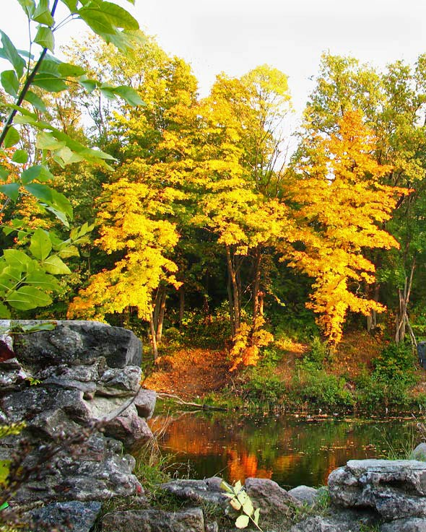
там и плесам. Таков уж он, сентябрь, переменчивый и капризный.
То порадует погожими ясными днями, когда рдеют в лесных хоромах осенние праздничные уборы, а то засвистит, зашумит ветрами, начнет сеять сквозь небесное сито долгие, скучные дожди.
Все чаще и чаще услышишь в закатном небе прощальные всклики птичьих стай. Лес провожает их настороженным шумом сосен, словно не отпуская, манит последним урожаем ягод и грибов, притягивает красочным лиственным узором троп и просек.
Все чаще теперь начинает хмурится небо, ветер принимается реветь. Подошел первый месяц осени: осень воздуха, осень леса. Исподволь начинает желтеть, краснеть, буреть лист на кустах и деревьях. Белка спешит посадить на сучки грибы: сушит себе впрок…
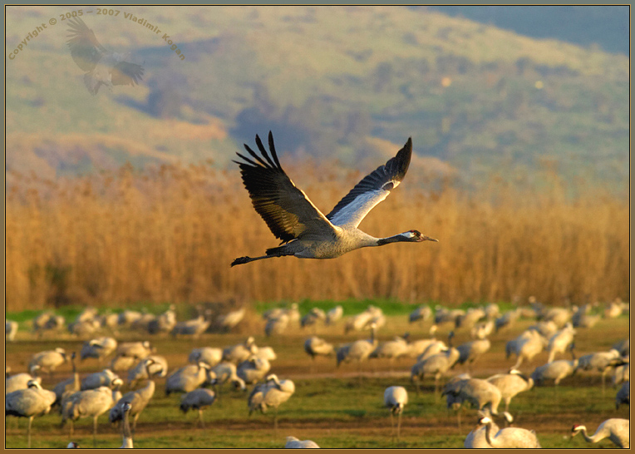 | Исчезают стрижи, потом ласточки. Воздух пустеет. В большие стаи собираются летовавшие перелетные птицы и незаметно ночами отбывают в дальний путь.  И вдруг - как память о красном лете –
устанавливаются теплые ясные тихие дни. В спокойном воздухе летят серебрятся длинные паутинки. И радостно блестит в полях свежая молодая зелень озимых.
В лесу все заботы о новой жизни теперь прерваны до весны.. одни зайчики все еще не могут успокоится, не могут примириться с тем, что лето прошло: еще принесли зайчат – листопадничков.
В.Бианки
В начале месяца могут появляться первые заморозки. Дозревают брусника и клюква, поспевают лен и овес. Отмечали: "Коли брусника поспела, то и овес дошел". "Не соберешь овес - наглотаешься слез". "Если не будет утренника, так в сентябре не заморозит".  С сентябрем приходит начало бабьего лета. Если первый день бабьего лета ясен, то бабье лето будет теплым. Бабье лето сухое - осень мокрая. | 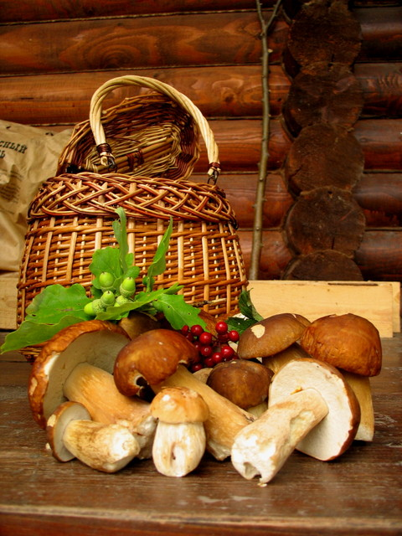
С двадцатых чисел жизнь животных замирает, осень вступает в свои права. По поверью, змеи перебираются из полей в леса.
В последних числах птицы в отлет пошли, все звери и насекомые ложатся на зиму, в том числе и медведь залегает в берлогу. В эту пору начинается одна из самых важных осенних работ - рубка капусты и заготовка ее на зиму.
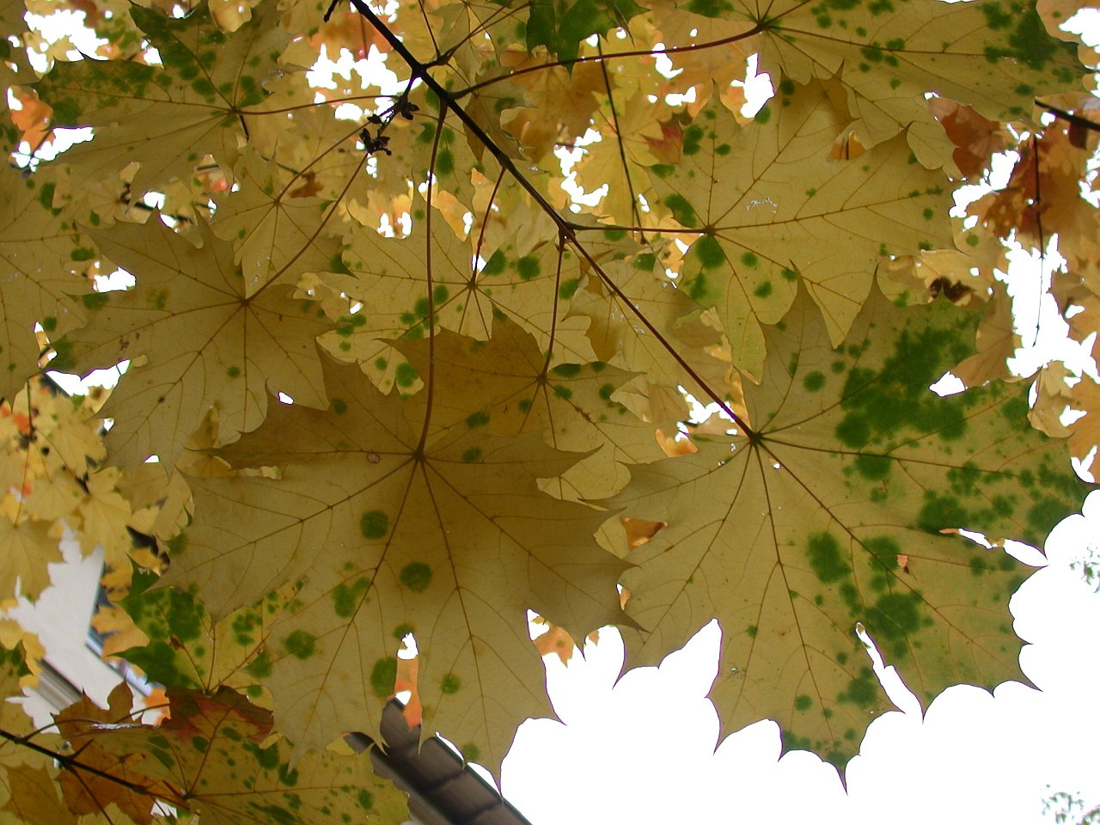 | * * Осень, осень. Листопад.  Листья желтые летят…  Дни короче, холодней,  ночи дольше и темней.  В серых тучах небосвод и все чаще дождь идет.  * * *

А. Барто. Осень листья рассылает, золотую стаю.
Не простые, золотые я листы листаю.
Залетело на крыльцо золотое письмецо.
Я сижу, читаю.

* * *
«Осень» Е.Трутнева
Стало вдруг светлее вдвое, двор как в солнечных лучах –
это платье золотое у березы на плечах.
Утром мы во двор идем – листья сыплются дождем,
под ногами шелестят и летят… летят… летят…
Пролетают паутинки с паучками в серединке,
и высоко от земли пролетели журавли.
Все летит!
Должно быть, это улетает наше лето.

